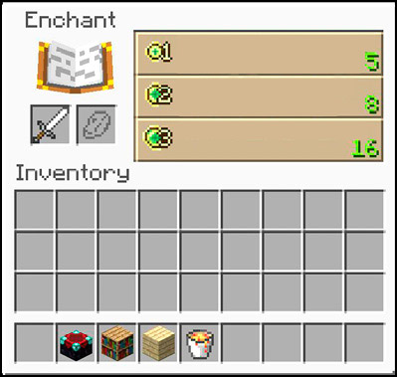

𝙹⚍∷ ᓭ𝙹ᓵ╎ᔑꖎ ᒲᒷ↸╎ᔑ ⎓𝙹∷ ℸ ̣ ⍑ᒷ ⎓ꖎᔑ⊣

ʖ⚍ℸ ̣ ⚍リ⎓𝙹∷ℸ ̣ ⚍リᔑℸ ̣ ᒷꖎ|| ╎ℸ ̣ ╎ᓭリℸ ̣ ! ℸ ̣ ᔑꖌᒷ ᔑ ꖎ𝙹𝙹ꖌ ᔑℸ ̣

||𝙹⚍ ᒲᔑ|| ℸ ̣ ⍑╎リꖌ ℸ ̣ ⍑ᒷ ⎓ꖎᔑ⊣ ╎ᓭ ⍑ᒷ∷ᒷ